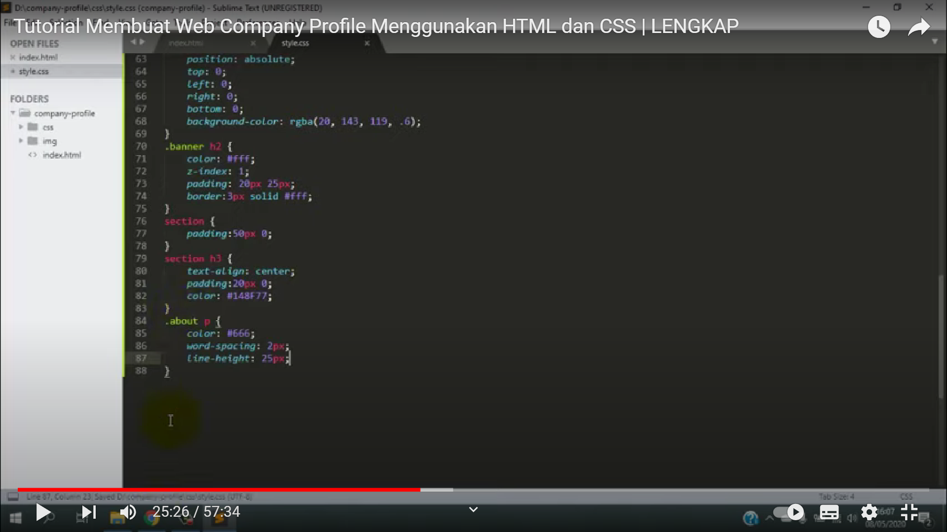

Hello gais, ada satu pepatah yaitu **tak kenal maka tak sayang.** Jadi lebih baik mungkin kalian bisa membaca sendiri mengenai data diri saya dibawah ini:

Nama aku **Parisya Bokings** , walaupun sebenarnya nama asli ku adalah **Parisya Febriany Bokings.** Aku biasa di sapa dengan **panggilan Yeyen** ada juga yang sama aku dengan **Parisya.**

Aku lahir di **Sulawesi utara, Manado** pada tanggal **22 Februari 2004** mungkin karena aku lahir bulan februari makan nama tengah ku ada Febriany. Sekarang aku berusia **18 Tahun** dan seorang anak bungsu yang memiliki 2 adik,, kalian pasti bingung kan kok anak bungsu tapi punya adik?. Skip aja hehe…

Oh yaaa yang terakhir saya punya moto hidup yaitu **jangan pernah meninggalkan Allah swt. Beserta orang tua dan keluarga,** jika kalian meninggalkan itu maka bersiaplah untuk merasakan kehancuran dan tidak ada yang benar- benar tulus mendukung kamu.

JANGAN LUPA BACA HALAMAN YANG LAIN YAAA!

SEMANGAT – JANGAN PUTUS ASA – MASA DEPAN KITA YANG CIPTA!